17 ans La Musique adoucit les moeurs

Saumur, 17h. Les cours sont finis. Ouf ! Je respire un peu dans la cour.
Je vais chercher mon transistor et je pars au foyer.
Les uns jouent aux cartes, au Ping-pong ou au Baby-Foot.
Pour moi, c’est le début de l’émission Salut les Copains.
Nous sommes un petit nombre à écouter autour des transistors.
J’ai fait équiper mon propre transistor d’une prise casque très rare à l’époque.
Je partage quelquefois une des deux oreillettes avec un autre passionné.
Le plus souvent, j’écoute tout seul, et tout mon corps est rythmé par la musique. C’est réellement magique. Je vis la musique.
Certains se moquent de nous. Un grand niais en particulier me traite de singe et se met à se trémousser bêtement.
-Tu me fiches la paix !
Et cet imbécile remet ça, une fois, deux fois, le lendemain aussi….
Pendant un morceau génial du King Elvis, il récidive.
-Attention, ça va barder.
-Il continue.
Tout à coup, ça part comme une fusée.
Bilan : Evacuation sans connaissance vers l’infirmerie. Une table de Ping-pong ratatinée.
Grâce à la solidarité de tous mes camarades, je ne suis pas inquiété pour ce forfait.
Je peux maintenant écouter passionnément mes émissions au casque.
En face de moi, non plus des singes malveillants, mais des sourires respectueux.
La Musique vainqueur par K.O.

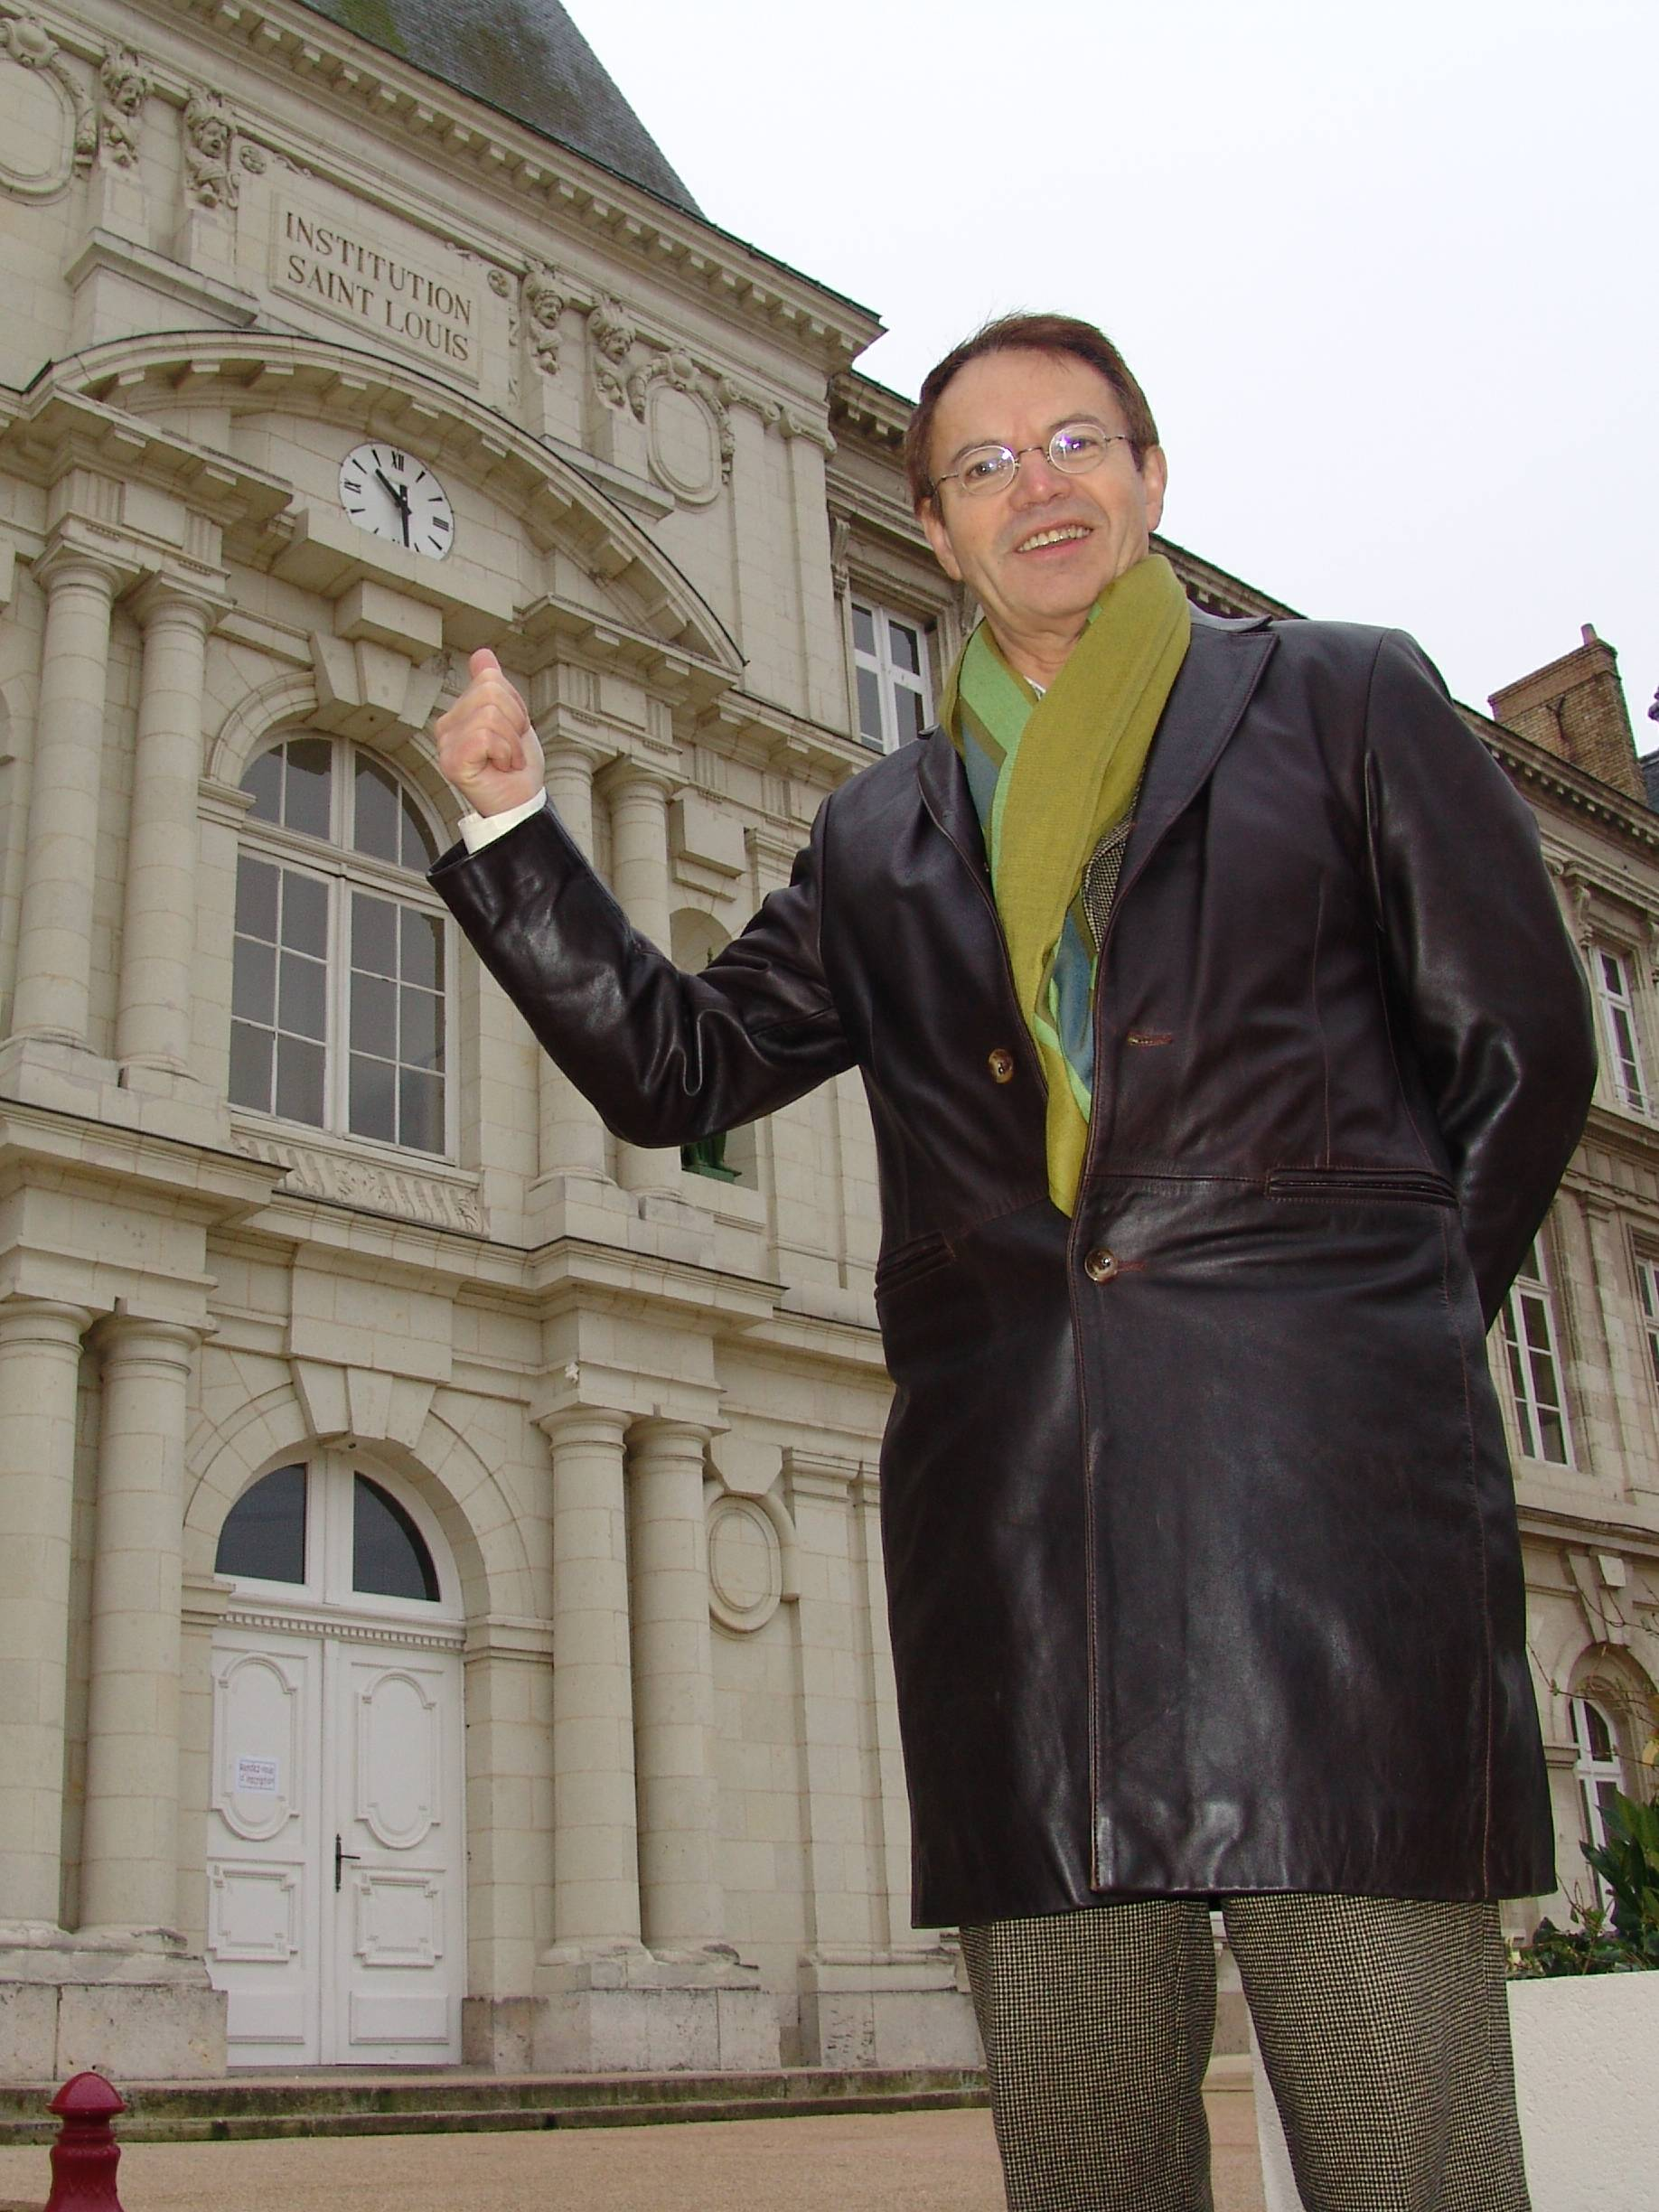
Institution Saint-Louis en 2005

© tricotin.net/Histoires 18/08/07 1740

